Отчет по лабораторной работе № 6

Задача об эпидемии

Хусаинова Динара Айратовна

Содержание

# Цель работы

Изучить и построить модель эпидемии.

# Теоретическое введение

Рассмотрим простейшую модель эпидемии. Предположим, что некая популяция, состоящая из $N$ особей, (считаем, что популяция изолирована) подразделяется на три группы. Первая группа - это восприимчивые к болезни, но пока здоровые особи, обозначим их через $S\left(t\right)$. Вторая группа – это число инфицированных особей, которые также при этом являются распространителями инфекции, обозначим их $I\left(t\right)$. А третья группа, обозначающаяся через $R\left(t\right)$– это здоровые особи с иммунитетом к болезни. До того, как число заболевших не превышает критического значения $I^{*}$, считаем, что все больные изолированы и не заражают здоровых. Когда $I\left(t\right)>I^{*}$, тогда инфицирование способны заражать восприимчивых к болезни особей.

Таким образом, скорость изменения числа $S\left(t\right)$ меняется по следующему закону:

$$\frac{dS}{dt}=\left\{\begin{matrix}−αS & \text{,если }I\left(t\right)>I^{*} \\ 0 & \text{,если }I\left(t\right)≤I^{*}\end{matrix}\right.$$

Поскольку каждая восприимчивая к болезни особь, которая, в конце концов, заболевает, сама становится инфекционной, то скорость изменения числа инфекционных особей представляет разность за единицу времени между заразившимися и теми, кто уже болеет и лечится, то есть:

$$\frac{dI}{dt}=\left\{\begin{matrix}αS−βI & \text{, если }I\left(t\right)>I^{*} \\ −βI & \text{, если }I\left(t\right)≤I^{*}\end{matrix}\right.$$

А скорость изменения выздоравливающих особей (при этом приобретающие иммунитет к болезни):

$$\frac{dR}{dt}=βI$$

Постоянные пропорциональности $α,β$- это коэффициенты заболеваемости и выздоровления соответственно. Для того, чтобы решения соответствующих уравнений определялось однозначно, необходимо задать начальные условия. Считаем, что на начало эпидемии в момент времени $t=0$ нет особей с иммунитетом к болезни $R\left(0\right)=0$, а число инфицированных и восприимчивых к болезни особей $I\left(0\right)$ и $S\left(0\right)$ соответственно. Для анализа картины протекания эпидемии необходимо рассмотреть два случая: $I\left(0\right)≤I^{*}$ и $I\left(0\right)>I^{*}$

# Задачи

Построить графики изменения числа особей в каждой из трех групп $S$, $I$, $R$. Рассмотреть, как будет протекать эпидемия в случаях:

$I\left(0\right)≤I^{*}$

$I\left(0\right)>I^{*}$

# Выполнение лабораторной работы

**Вариант 54**

На одном острове вспыхнула эпидемия. Известно, что из всех проживающих на острове $\left(N=8439\right)$ в момент начала эпидемии $\left(t=0\right)$ число заболевших людей (являющихся распространителями инфекции) $I\left(0\right)=86$, А число здоровых людей с иммунитетом к болезни $R\left(0\right)=25$. Таким образом, число людей восприимчивых к болезни, но пока здоровых, в начальный момент времени $S\left(0\right)=N−I\left(0\right)−R\left(0\right)$. Постройте графики изменения числа особей в каждой из трех групп.

Рассмотрите, как будет протекать эпидемия в случае:

$I\left(0\right)≤I^{*}$

$I\left(0\right)>I^{*}$

# Julia

Код программы для случая $I\left(0\right)≤I^{*}$:

using Plots  
using DifferentialEquations  
  
N = 8439  
I0 = 86   
R0 = 25  
S0 = N - I0 - R0   
alpha = 0.6   
beta = 0.2   
  
function func(du, u, p, t)  
 S, I, R = u  
 du[1] = 0  
 du[2] = -beta*u[2]  
 du[3] = beta*I  
end  
  
v0 = [S0, I0, R0]  
tspan = (0.0, 60.0)  
prob = ODEProblem(func, v0, tspan)  
sol = solve(prob, dtmax = 0.05)  
S = [u[1] for u in sol.u]  
I = [u[2] for u in sol.u]  
R = [u[3] for u in sol.u]  
T = [t for t in sol.t]  
plt = plot(  
 dpi = 600,  
 legend = :topright)  
plot!(  
 plt,  
 T,  
 S,  
 label = "Восприимчивые особи",  
 color = :blue)  
plot!(  
 plt,  
 T,  
 I,  
 label = "Инфицированные особи",  
 color = :red)  
plot!(  
 plt,  
 T,  
 R,  
 label = "Особи с иммунитетом",  
 color = :green)  
  
savefig(plt, "lab6_1.png")

Код программы для случая $I\left(0\right)>I^{*}$:

using Plots  
using DifferentialEquations  
  
N = 8439  
I0 = 86  
R0 = 25  
S0 = N - I0 - R0   
alpha = 0.4   
beta = 0.1   
  
function func(du, u, p, t)  
 S, I, R = u  
 du[1] = -alpha*u[1]  
 du[2] = alpha*u[1] - beta*u[2]  
 du[3] = beta*I  
end  
  
v0 = [S0, I0, R0]  
tspan = (0.0, 120.0)  
prob = ODEProblem(func, v0, tspan)  
sol = solve(prob, dtmax=0.05)  
S = [u[1] for u in sol.u]  
I = [u[2] for u in sol.u]  
R = [u[3] for u in sol.u]  
T = [t for t in sol.t]  
  
plt = plot(  
 dpi=600,  
 legend=:right)  
  
plot!(  
 plt,  
 T,  
 S,  
 label="Восприимчивые особи",  
 color=:blue)  
plot!(  
 plt,  
 T,  
 I,  
 label="Инфицированные особи",  
 color=:red)  
plot!(  
 plt,  
 T,  
 R,  
 label="Особи с иммунитетом",  
 color=:green)  
  
  
savefig(plt, "lab6_2.png")

# Результат выполнения программ на Julia

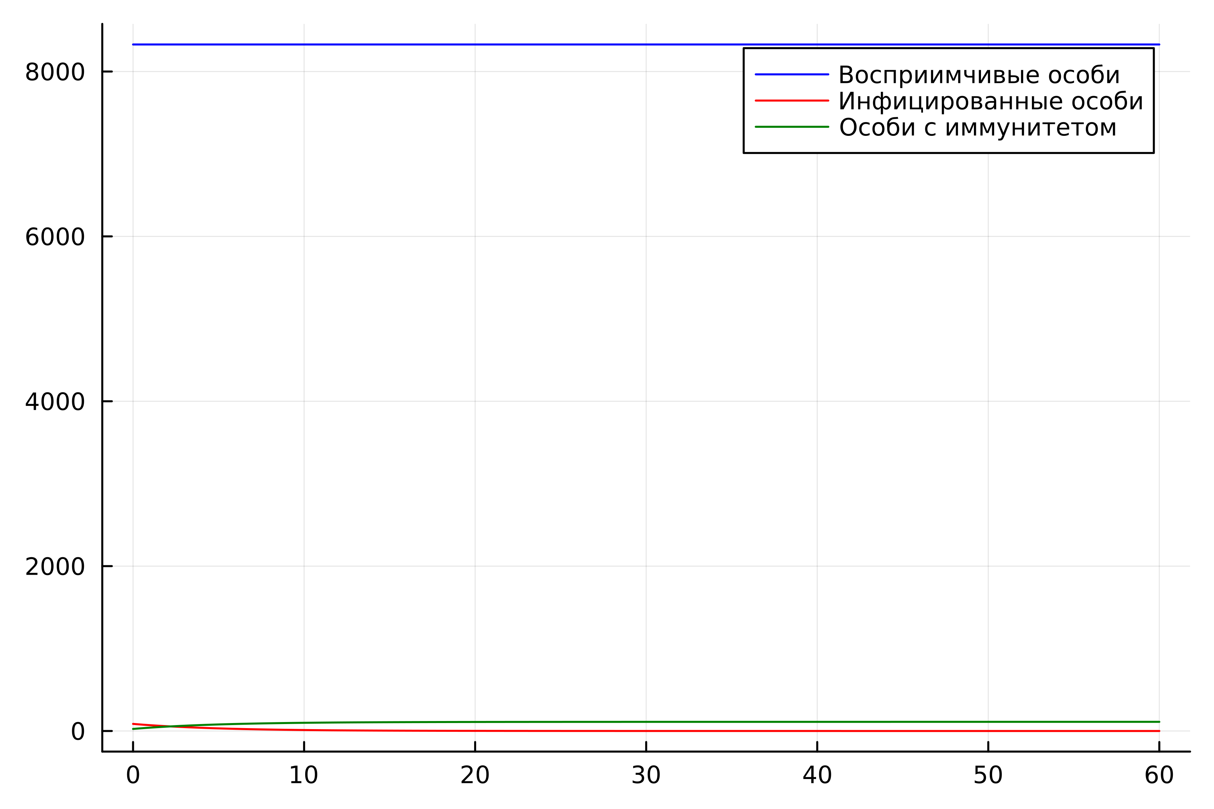

График при условии, что число зараженных меньше критического значения

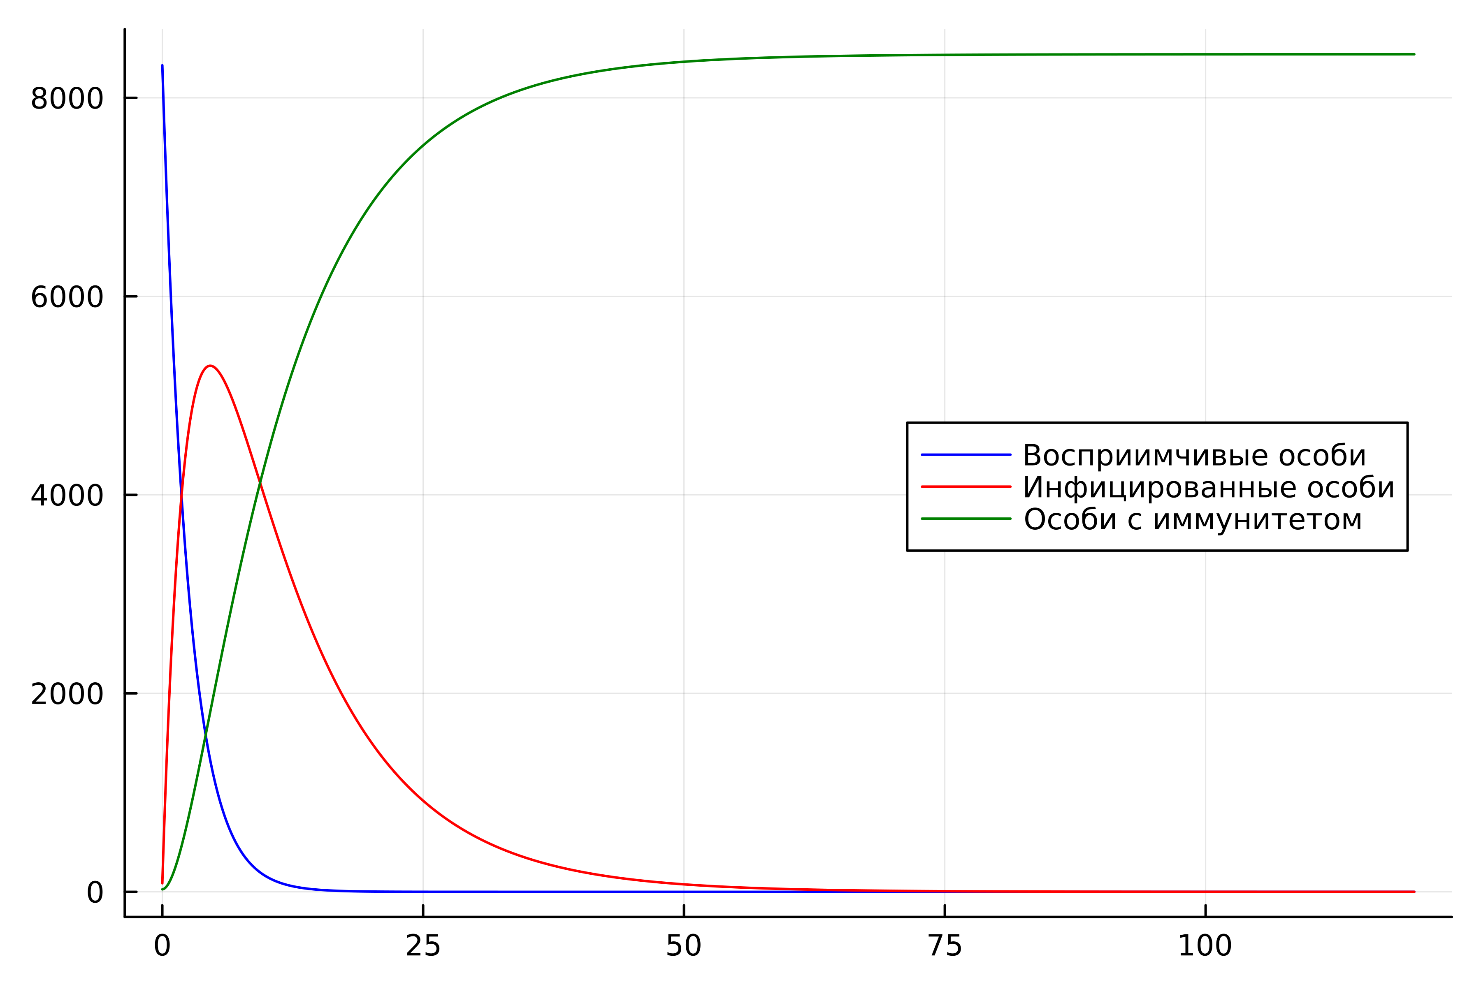

График при условии, что число зараженных больше критического значения

# OpenModelica

Код программы для случая $I\left(0\right)≤I^{*}$:

model lab6_1  
Real N = 8439;  
Real I;  
Real R;  
Real S;  
Real alpha = 0.6;  
Real beta = 0.2;  
initial equation  
I = 86;  
R = 25;  
S = N - I - R;  
equation   
der(S)=0;  
der(I) = -beta*I;  
der(R) = beta*I;  
end lab6_1;

Код программы для случая $I\left(0\right)>I^{*}$:

model lab6_2  
Real N = 8439;  
Real I;  
Real R;  
Real S;  
Real alpha = 0.4;  
Real beta = 0.1;  
initial equation  
I = 86;  
R = 25;  
S = N - I - R;  
equation  
der(S) = -alpha*S;  
der(I) = alpha*S - beta*I;  
der(R) = beta*I;  
end lab6_2;

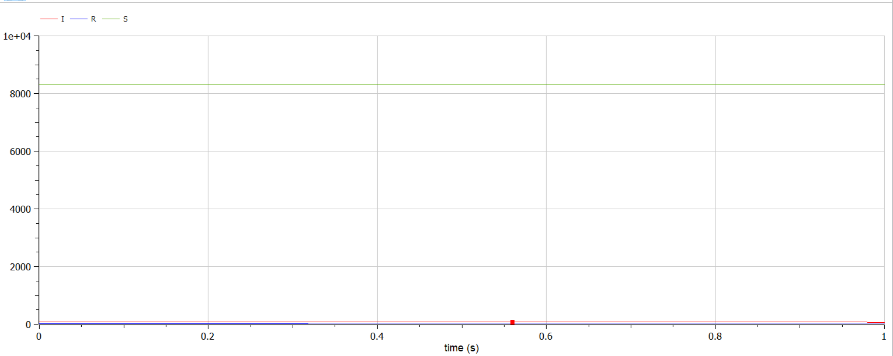

OpenModelica. График при условии, что число зараженных меньше критического значения

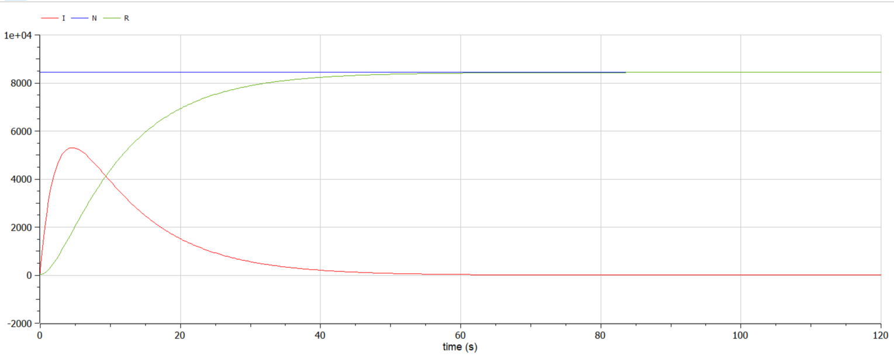

OpenModelica. График при условии, что число зараженных больше критического значения

# Вывод

Изучили и построили модель эпидемии.

# Список литературы. Библиография

[1] Документация по Julia: https://docs.julialang.org/en/v1/

[2] Документация по OpenModelica: https://openmodelica.org/

[3] Решение дифференциальных уравнений: https://www.wolframalpha.com/

[4] Конструирование эпидемиологических моделей: https://habr.com/ru/post/551682/